Código: POS-APO-001
Descripción del formato: Gestionar la aprobación de apoyos económicos para los invitados que participen en actividades académicas de la Facultad
Origen (Dependencia o programa solicitante):
[Nombre del programa, departamento, grupo de investigación, proyecto o dependencia]
Destino:
[Consejo de Facultad de Ingenierías / Gestión Financiera / Admisiones, Registro y Control Académico / Vicerrectoría de Investigaciones, Innovación y Extensión / Vicerrectoría Académica, otra dependencia]
Asunto: Solicitud de aval para otorgar apoyo económico invitados
Por medio de la presente, me permito solicitar el aval ante el Consejo de Facultad para otorgar apoyo económico al (la) invitado(a) ____________________________________, identificado(a) con (C.C., CE o Pasaporte) No. ___________, conforme a la recomendación emitida por el Comité Curricular en el Acta No. ___ del ___ de __________ de 202__.
El objetivo de la visita es el siguiente:
____________________________________________________________________________
____________________________________________________________________________
____________________________________________________________________________
La actividad se desarrollará entre el ____ de __________________ de 202__ y el ____ de __________________ de 202__. El(la) invitado(a) se desplazará desde _________________.
Para facilitar la participación del(la) invitado(a), se solicita la aprobación de apoyo económico por concepto de _____________________ [indicar si corresponde a hospedaje, alimentación, tiquetes, viáticos u otro concepto]. En caso de solicitar apoyo para tiquetes, indicar el lugar de origen del desplazamiento: ________________________________________________.
Cuando se solicite apoyo económico por concepto de viáticos, deberá indicarse el valor total a otorgar: $___________.
El apoyo económico será financiado con cargo al proyecto __________________________________, código _______________.

Documentos requeridos para realizar la solicitud
Para efectos de la solicitud, se debe verificar previamente si el (la) invitado(a) se encuentra registrado(a) en el aplicativo PCT. En caso de no estarlo, será necesario gestionar su registro como tercero a través del correo electrónico contabilidad@utp.edu.co
Cuando se trate de un invitado internacional, deberá anexarse copia del pasaporte y, cuando corresponda, la visa vigente.

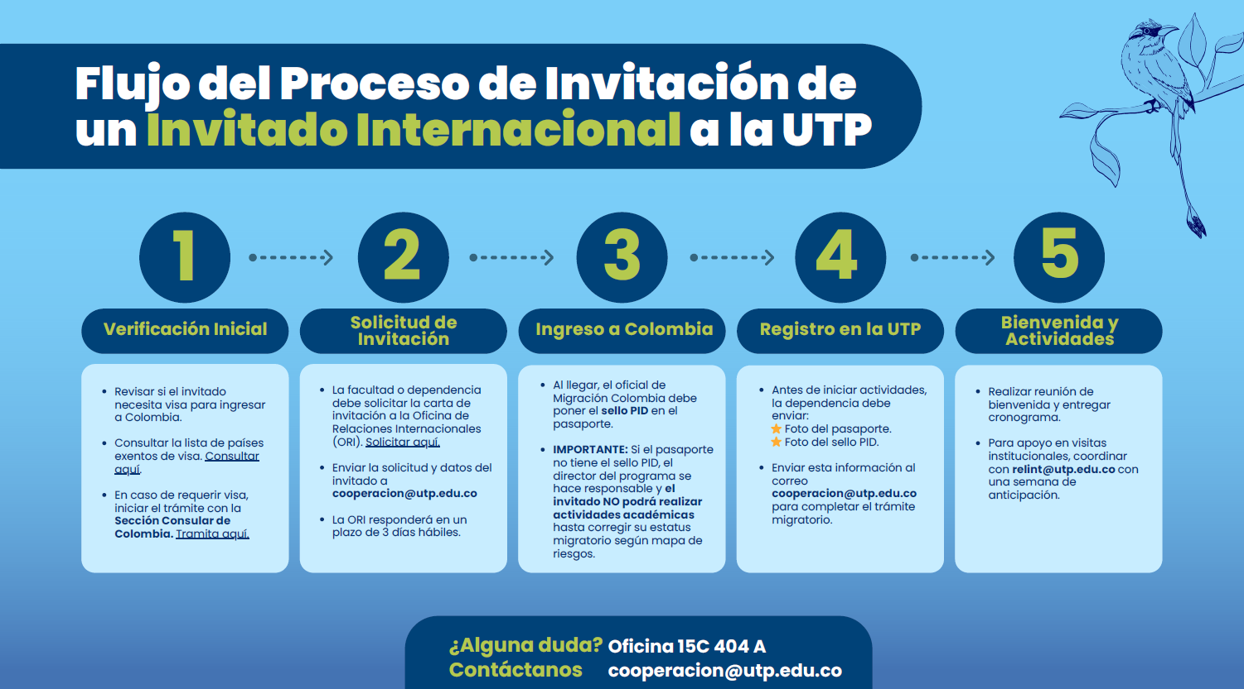

Reglas del chat GPT

- Registrar el nombre completo del invitado, tal como aparece en su documento de identificación.
- Indicar el tipo y número de documento del invitado: C.C., C.E. o pasaporte.
- Indicar el número y fecha del Acta del Comité Curricular que recomienda el apoyo.
- Describir claramente el objetivo de la visita, indicando la actividad académica, investigativa o institucional que realizará el invitado.
- Indicar las fechas exactas de inicio y finalización de la visita.
- Indicar el lugar de origen del desplazamiento del invitado.
- Especificar el concepto del apoyo económico solicitado: hospedaje, alimentación, tiquetes, viáticos u otro.
- Si se solicitan tiquetes, indicar claramente el lugar de origen del desplazamiento.
- Si se solicitan viáticos, indicar el valor total solicitado.

